Исследовательская работа
«Исследование возможности роста мицелия плесневых грибов на различных полимерных пленках на основе полиэтилена.»
Авторы: Ерохина Александра, Дубенская Валентина 11А класс, ГОУ Гимназия 1583, САО, г. Москвы.
Научный руководитель: Шадрова Ольга Ивановна, учитель химии ГОУ Гимназия №1583, САО, г. Москвы.

Москва
2013
Цель работы: Исследовать возможность роста мицелия различных плесневых грибов на чистом полиэтилене, полиэтилене с 4% добавкой поли-3-гидроксибутирата и упаковочном материале с добавкой d₂W и сравнить их способность к биодеградации. Доказать, используя результаты работы, необходимость сортировки полимерных отходов, что особенно актуально в условиях мегаполиса.
Задачи:
- Изучить возможность роста мицелия Penicillium Сhrysogenum, Aspergillus Niger, Trichoderma Viride на трех различных образцах полимерных пленок в течение 28 дней. Для заражения образцов использовались водные суспензии спор плесневых грибов.
- Сравнить состав этих полимеров, используя метод дифференциальной сканирующей калориметрии и ИК- спектроскопии, и условия , необходимые для биодеструкции этих полимеров.
- Подготовить к публикации научно - популярную статью по исследуемой проблеме.
Актуальность работы:
Проделав работу, мы сможем выяснить, какой вид композита на основе полиэтилена лучше приспособлен к разложению в окружающей среде. Еще одна из задач исследования – привлечь интерес к поли-3-гидроксибутирату и продемонстрировать его существенные преимущества. Дорожает нефть и газ, необходимые для производства полиэтилена и полипропилена, запасы их очень ограничены. Полиэтилен и полипропилен в природе разрушаются очень долго, а их ежегодное производство огромно. ПГБ по свойствам очень близок к этим востребованным полимерам, но это биоразлагаемый пластик. Получить его можно, используя микробиологический синтез, или из нефтехимического сырья, причем затраты нефти будут почти в 2 раза меньше, чем на полиэтилен и полипропилен. Для изготовления из него различной продукции( пленки, упаковка , детали автомобилей, медицинское оборудование) подходит стандартное оборудование. К сожалению, в России этот биополимер пока не производится. Проблема состоит не в том, что материал дорогой или его трудно производить. Лабораторные исследования успешно ведутся в России, в том числе и в Москве. Проблема в другом: в нашей стране люди не осознают опасность загрязнения окружающей среды , а государственные законы не исполняются. Мы губим себя, свою страну, наше будущее. Мы хотим жить по- другому: в цивилизованной стране, где законы чтут и уважают, где сохраняют экологию, а значит, заботятся о здоровье и благополучии будущих поколений.
Введение:
А. Характеристика полиэтилена:
Полиэтилен — термопластичный полимер этилена. Полиэтилен устойчив к воздействию сильных кислот (даже концентрированной серной кислоты ) и щелочей, не пропускает влагу и воздух. Но разлагается при действии 50%-ой азотной кислоты при комнатной температуре и под воздействием жидкого и газообразного хлора и фтора. Это самый распространённый в мире пластик. Полимеризацию этилена осуществляют при высоком давлении (ПЭ высокого давления) или на катализаторах Циглера- Натта при умеренном давлении( ПЭ низкого давления). Полиэтилен низкого давления по своим техническим свойствам лучше ПЭ высокого давления, но быстрее стареет. Его температура размягчения 125-130°С (ПЭ высокого давления размягчается при 112-115°С). Полиэтилен впервые получил в 1899 году, ученый Ганс фон Пехманн из Германии. Его коллеги, Ойген Бамбергер и Фридрих Тширнер, дали новой субстанции имя – полиметилен. Применения ему не нашли.
Полиэтилен вновь был получен в 1933 году, двумя английскими учеными – Эриком Фосетом и Реджинальдом Гибсоном. Два года они потратили на разработку открытия, и вскоре полиэтилен, в качестве основного материала, использовали для создания кабеля. Во время Второй Мировой Войны полиэтилен считался стратегическим сырьем – из него делали детали для радаров. Сейчас полиэтилен широко используется в качестве электро-изоляционного и упаковочного материала, для изготовления различных изделий. И только с расцветом системы супермаркетов во всем мире, в начале 60-х годов, полиэтилен начали массово использовать для производства пакетов разных конфигураций. См.приложение рис.1 .
Полиэтилен в качестве упаковочного материала имеет массу достоинств. Он достаточно прочен, легок, хорошо окрашивается, устойчив к различным атмосферным воздействиям.
Однако, несмотря на все достоинства полиэтиленовой упаковки, у неё есть один весьма существенный недостаток. Выброшенные пакеты долго не разрушаются в природе.
Повсеместное и массовое распространение полиэтиленовых изделий, стало представлять немалую угрозу для природы нашей планеты. В последние годы защита окружающей среды превратилась в задачу глобального масштаба, и в связи с этим проблема утилизации и переработки изделий из полиэтилена, в том числе пакетов, приобрела особую актуальность.
Самый простой способ избавиться от полиэтиленовых отходов – это просто их сжигать. Но это может стать причиной усиления парникового эффекта и попадания в атмосферу токсичных соединений.
Существуют и другие кардинальные методы борьбы с использованием полиэтиленовых пакетов. Многие страны мира вводят запрет на ввоз этих изделий на территорию государства. К таким странам относятся некоторые районы Австралии и Занзибар. В других издаются законы, запрещающие производство полиэтилена, например, Бангладеш, Индия или Китай. А, к примеру, в Германии люди вынуждены сами оплачивать утилизацию этих изделий, либо выплачивать налог, который идёт в фонд создания парков и заповедников. В России в последнее время тоже ведется борьба с сокращением использования полиэтиленовых пакетов.
Конечно, такие меры как платные пакеты в супермаркетах, повышение цен на пакеты, просто запреты на полное или частичное использование полиэтиленовой упаковки могут помочь в решении этой глобальной экологической проблемы. Но многие производители упаковки разорятся и люди потеряют рабочие места. Поэтому вопрос, как сберечь планету и в тоже время не отказаться от производства полиэтиленовой упаковки, важный вопрос, который решают сегодня учёные и производителей . Один из перспективных путей- создание биоразлагаемого полимерного материала. Впервые он был получен в Великобритании в 2004 году.
Б. Характеристика альтернативных материалов – биополимеров.
Чем отличаются привычные полимеры от биополимеров? Биополиме́ры — класс полимеров, встречающихся в природе в естественном виде, входящие в состав живых организмов. В свою очередь биополимеры являются разновидностью полимеров. Отличительная особенность этих материалов – способность быстро разлагаться под действием различных факторов окружающей среды (температура воздуха, УФ – лучи, влажность) до низкомолекулярных соединений, которые в дальнейшем потребляются различными микроорганизмами. Еще одно важное свойство - могут быть синтезированы с помощью микроорганизмов.
В России , как и во всем мире, ведутся работы по получению и изучению свойств новых материалов. Есть и первые магазины, такие как «М-Видео», «Техносила», «ОКЕЙ», которые перешли на биоразлагаемые пакеты.
Создание биоразлагаемых полимерных материалов в настоящее время является приоритетным направлением новых технологий, реализация которого позволит минимизировать загрязнение окружающей среды полимерными отходами. См. приложение рис.2
В. Композиционные материалы на основе полиэтилена.
1. Особое положение занимает полиэтилен с добавлением поли – 3 – гидроксибутирата. Интерес к исследованию данного полимера объясняется его уникальными свойствами: нетоксичен и совместим с живыми тканями организмов. Для этого полимера характерна полная биодеструкция во времени в некоторых средах, причем, время распада зависит от вида изделий, изготовленных из этого полимера. Так, пластины и волокна разрушаются в тканях организма в течение нескольких месяцев, а для биодеградации пленок, внесенных в почву, требуется всего несколько недель. Конечным продуктом биодеградации в почве является двуокись углерода, а в живом организме - 3-изомасляная кислота, которая является одним из компонентов крови. Это открывает большие возможности для использования ПГБ и в медицине.
Биодеструкция – это разрушение макромолекул под действием тепла, кислорода, влаги, света, проникающей радиации, механических напряжений или биологических факторов (например, при воздействии микроорганизмов). ПГБ – запас углерода и энергии, необходимых для жизнедеятельности бактерий.
Поли-3 -гидроксибутират (ПГБ) – продукт биохимического ферментативного синтеза, осуществляемого в результате деятельности некоторых видов бактерий в питательной среде. Недостаток - высокая цена и хрупкость. Первый недостаток – дело времени. Что бы избавиться от второго ПГБ применяют в составе композитов на основе полиэтилена. Именно поэтому полиэтилен с добавлением поли – 3 – гидроксибутирата – один из перспективных биоразлагаемых материалов.
2.d2W- добавка. Полиэтилен с охо – добавкой d₂w еще один пример биополимера. Действие добавки d₂w основано на процессе окисления полимерного материала под действием таких факторов, как УФ, кислорода воздуха. d₂w- катализатор (ускоритель) процесса окисления. Процесс разложения полимерного материала с добавкой d₂w –это oxo –разложение (аэробный процесс), а полимерный материал, содержащий d₂w – oxo-разлагаемый полимерный материал, способный к биоразложению в течение всего 1,5 лет.
На рисунке 3 приложения показан принцип действия ОХО-добавки d₂w на примере разложения полиэтилена:
d₂w катализирует распад макромолекулы на множество низкомолекулярных фрагментов, которые затем усваиваются бактериями, в результате чего образуются углекислый газ, вода и биомасса (совокупность растительных и животных микроорганизмов).
Таким образом, использование биополимеров позволяет:
- Применять привычные материалы, отработанные технологии и имеющееся оборудование;
- Изделия, изготовленные из биополимеров, не требуют создания особых условий для разложения.
- Свойства материала и конечного изделия (прочность, прозрачность, водонепроницаемость, окрашиваемость) не меняются.
- Биодобавка к традиционному полимеру безвредна и дешевле чистого биополимера.
- Композит, включающий биодобавку, также может быть пущен во вторичную переработку, как и привычные полимеры.
Ход исследования:
1.Характеристика используемых плесневых грибов
В своей работе мы использовали три различных штамма микромицетов для приготовления суспензий.
Первый микромицет – Aspergillus Niger.См. приложение рис.4 Aspergillus niger — вид высших плесневых грибов из рода Аспергилл (Aspergillus) - вызывает заболевания человека и животных. Черная аспергилла – это крайне опасные патогены, вызывающие аспергиллез. Черная аспергилла - это первая причина аспергиллеза у людей. Черную аспергиллу обнаружили внутри древнеегипетских гробниц и на мумиях фараонов, и связывают с ней болезнь и смерть искателей сокровищ, проникших внутрь пирамид и вскрывших саркофаги. Так же Чёрную аспергиллу можно наблюдать в виде чёрной плесени в местах повышенной влажности.
Второй микромицет – Trichoderma Viride. См. приложение рис 5. Эти виды Trichoderma образуют споры на различных поверхностях. Присутствие этой плесени говорит об избытке углеводов, который, в свою очередь может быть вызван недостатком кислорода. Trichoderma viride производит токсины, которые растворяют стенки клеток грибов. Trichoderma часто ошибочно принимается за Penicillium или Aspergillus. Выглядят все три вида очень похоже, и бывает сложно их различить, если нет микроскопа. Когда плесень начинает расти, она очень похожа на грибной мицелий. Затем на нем образуются цепочки распадающихся спор, из-за которых, через 3-4 дня мицелий триходермы становится зеленым.
Третий микромицет - Penicillium Chrysogenum. См. приложение рис 6. Многие виды которого способны образовывать пенициллин. Для производства пенициллина используется пенициллин золотистый. Это гриб микроскопических размеров с перегородчатым разветвленным мицелием, составляющим грибницу. На искусственных питательных средах он образует гигантские колонии.
Экспериментальная часть:
- Характеристика оборудования: Оптический микроскоп «OLYMPUS»-СХ-41.
Увеличение – 100.
Вывод информации на экран компьютера.
2.ДСК – спектрограф 3. ИК- спектрометр
Ход работы:
А. приготовление суспензий бактерий. См. приложение рис 7.
Для приготовления суспензий мы использовали дистиллированную воду и три различных штамма микромицетов. В колбу помещали один из штаммов грибов (Aspergillus Niger, Trichoderma Viride, Penicillium Chrysogenum), в равном соотношении взяли воду. Затем тщательно смешивали. После чего брали по одной капле суспензии и подсчитывали количество спор.
Б. Провели заражение всех исследуемых образцов полимерных пленок с помощью водных суспензий плесневых грибов: в эксикатор с дистилированной водой, поверх фильтровальной бумаги мы поместили по три образца каждого вида композита. На каждый плёночный образец автоматической пипеткой добавили по 5-6 капель суспензии. См. приложение рис. 8.
В. Осуществляли наблюдение в оптический микроскоп за ростом мицелия на 14 и 28 день после заражения.
Наблюдение в оптический микроскоп за ростом мицелия. В течении 28 дней мы наблюдали за развитием мицелия грибов на образцах.На четырнадцатый день эксперимента при визуальном осмотре наблюдался рост мицелия у Pinicillium Chrysogenum на всех исследуемых образцах. Менее активный рост мицелия наблюдался у Trichoderma Viride. И подобного развития не наблюдалось у Aspergilius Niger. См. приложение рис.9,10.11
Начавшееся развитие мицелия грибов на 100 – процентном полиэтилене могло быть вызвано наличием различных поверхностных загрязнений, невидимых невооружённым глазом ( например, пыль). Спустя 28 дней нашего исследования был проведён повторный осмотр образцов. Самый активный рост был заметен у всех грибов на пленочных образцах с добавлением 4% ПГБ, мицелий был заметен даже за пределами капли.
Следовательно, полиэтилен с данной добавкой является благоприятной питательной средой для развития плесневых грибов, и этот пленочный образец лучше всего будет разлагаться в почве, тем самым уменьшит риск загрязнения планеты. Пленочные образцы с охо – добавкой тоже будут разлагаться в почве, но значительно медленнее.

Образец полимерной пленки | Полиэтилен |  |  | Полиэтилен + 4% ПГБ |  |  | Упаковочный пакет с охо- добавкой  d2W
Вид плесне-вого гриба | Penicilli-umСhry-sogenum -1 | Aspergil-lus Niger-2 | Trichodеrma Viride-3 | 1 | 2 | 3 | 1 | 2 | 3
14 сут. | Актив-ный рост мицелия | Нет роста мицелия | Нет роста мицелия | Актив-ный рост мицелия | Нет роста мице-лия | Активный рост мице-лия | Активный рост мицелия | Нет роста мицелия | Нет роста мицелия
28 сут. | По сравнению с предыдущим наблюдением заметных изменений не произошло. |  |  | Очень активный рост мицелия , даже за пределами капель |  |  | Активный рост мицелия | рост мицелия  заметен | рост мицелия  заметен

3.Проведение анализа состава полимерного материала упаковочного пакета и сравнение их с данными полученными для полиэтилена.
А. ДСК. Дифференциальная сканирующая калориметрия (ДСК) - это метод, используемый для изучения процессов, происходящих с полимерами при нагревании. В частности, исследуются фазовые переходы полимера. Фазовые переходы - это изменения, происходящие в полимере при его нагревании. Одним из примеров фазового перехода является плавление кристаллического полимера. Стеклование (полимер становится твердым и хрупким, как стекло ниже температуры стеклования Тg) и кристаллизация( полимеры при нагревании накапливают энергию и при температуре кристаллизации Тс способны образовывать упорядоченные структуры, которые называются кристаллами ) тоже являются фазовыми переходами. Все измерения проводятся на ДСК и в результате можно получить график зависимости количества теплоты от температуры. Нагревание происходит равномерно и с определенной скоростью. График будет выглядеть так: 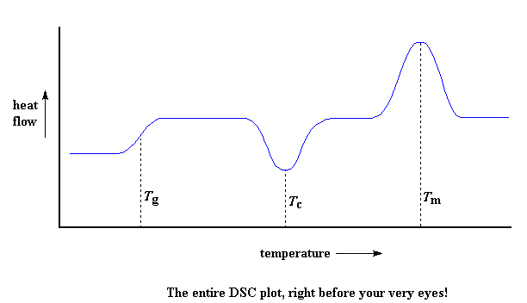
Минимум энергии, соответствующий температуре кристаллизации и максимум, соответствующий температуре плавления, будут характерны для полимеров, способных образовывать кристаллы. Для аморфных полимеров на графике не будет видно ни кристаллизации, ни плавления. Но полимеры, в которых присутствуют и кристаллические, и аморфные области, будут характеризоваться всеми этими особенностями.
Для проведения ДСК мы взяли по две алюминиевые ячейки. В одну мы поместили необходимый нам образец пакета из супермаркета, содержащий добавку d₂w, предварительно его взвесив , а другую оставили пустой. Каждая ячейка была помещена в нагреватель. Компьютер следил за тем, чтобы они грелись с одинаковой скоростью. См. приложение рис 13.
По результатам эксперимента мы построили график зависимости выделяемого тепла с повышением температуры. По оси икс откладывается температура, а по оси игрек разница в количестве теплоты, выделяемой двумя нагревателями при данной температуре. Этот график (эндотерму) мы анализировали.
Таким образом, методом дифференциальной сканирующей калориметрии (прибор ДСМ 10М) был исследован образец пакета из супермаркета, содержащий добавку d₂w. Навеску массой 9,1 мг, поместили в ячейку и нагревали и одновременно сканировали со скоростью 8 град/мин. По эндотерме плавления были определены теплофизические параметры: температура плавления = 134 ⁰С, степень кристалличности около 75%.
полимер | Т пл. | Степень кристалличности
упаковочный пакет | 134 ⁰С | 75%
Полиэтилен низкого давления (высокой плотности) | 120-135 ⁰С | 75-85 %
Б. Инфракрасная (ИК) – спектроскопия. ИК – спектроскопия. Этот метод анализа основан на изучении взаимодействия веществ и излучения с «частотой» 5000 – 200 см -1. Это взаимодействие сопровождается квантованным поглощением энергии, усиливающим колебание молекул. Спектр вещества состоит из полос (максиумов), отвечающих за поглощение энергии при некоторых частотах излучения. Полосы спектра характеризуют колебания определенных фрагментов молекул. Положение полос определяют опытным путем, сравнивая спектр родственных соединений или вычисляя на основе теории колебания молекул. Отдельные области ИК-спектров дают специфическую информацию. Так поглощение в диапазоне 5000-1250 см -1 характеризует колебательное состояние групп и связей на концах молекул. Фрагменту С-Н соответствуют полосы в области 2850-2960 см -1, связи О-Н - 3670-2800 см -1 , связи С-О - 1300-1000 см -1 , связи С=О - 1740-1700 см -1 . . По числу и положению пиков в ИК- спектрах поглощения можно судить о природе вещества (качественный анализ), а по интенсивности полос поглощения — о количестве вещества (количественный анализ). Основные приборы — различного типа инфракрасные спектрометры. Методом ИК - спектроскопии был получен спектр полимера, полосы которого полностью соотносятся со спектром ПЭ. Наблюдаются характерные полосы полиэтилена при длине волны 720, 1470, 2850, 2920 см⁻¹. См. приложение рис.14
По данным ДСК и ИК – спектроскопии можно с уверенностью сказать, что изучаемый образец упаковочного пакета - полиэтилен низкого давления ( высокой плотности).
Выводы :
1. Экспериментально изучена активность плесневых грибов на различных полимерных пленках и доказано, что наиболее благоприятной питательной средой для изученных плесневых грибов служит композиционный материал с добавкой ПГБ.
2. Установлено, что для дальнейшего окисления и биодеградации в почве полимерных пленок с добавкой d₂W требуется предварительное инициирование УФ- излучением или кислородом воздуха, а для полимеров, содержащих ПГБ, этого не нужно.
3. Биополимеры – большая группа полимеров. Они отличаются свойствами и разрушаются в природе в определенных условиях. Следовательно, вопрос сортировки мусора с целью его дальнейшей переработки или утилизации - один из важнейших, если мы хотим жить в чистом и красивом городе.
4. Ликвидировать экологическую безграмотность граждан, можно популяризируя результаты научных исследований.
Перспективы работы и значимость.
Сейчас на рынке упаковочных материалов появляется много материалов, позиционируемых продавцами как биопродукция. Мы хотим исследовать и другие образцы полимерных пленок, и принять участие в научной работе по получению «умных» полимеров на базе МГУ. А это уже материалы будущего.
Сортировка бытового мусора - необходимое условие для обеспечения его эффективной утилизации. Это особенно актуально в условиях мегаполиса. Мы хотим , заручившись поддержкой муниципальных служб , начать сортировку мусора перед вывозом в нашем учебном заведении. Мусорные баки разного цвета для бытового мусора – реальность в цивилизованных странах. Тем более, что в Алтуфьево, а это недалеко от нашей гимназии , находится производственная площадка Северного административного округа г. Москвы по приему, сортировке и утилизации ТБО.

Приложение.
Список литературы:
- Э.Е. Нифантьев, Е.Е. Миллиареси. Курс органической химии. М.: Прометей, 1993г. стр. 60-62, стр. 170-173.
- О.Я.Нейланд « Органическая химия» М., Высшая школа,1990, с.102-130, с. 615- 625
3. Под ред. В.Ф. Травеня, Органическая химия для учащихся школ с углубленным изучением химии. Мин. Обр. РФ. РХТУ им. Д.И. Менделеева, М., 2005г.
4. Н.Л. Глинка. Общая химия. М.: Интеграл-Пресс, 2002г. стр. 646-651, стр. 563-565.
5. Н.Е. Кузьменко, В.В. Еремин, В.А. Попков «Начала химии» изд. « Экзамен», 2010
6. Н.И.Германов « Микробиология» Пособие для учителей, под ред. проф. П.А.Генкеля., М., « Просвещение» 1969 с. 5-81
7. Тарасюк В.П.Актуальность и перспективы применения биополимеров в пищевой промышленности. Тара и упаковка № 3. 2011 с.55-61
8. http://ru.wikipedia.org/wiki/Химия
7. http://www.pslc.ws/russian/dsc.htm
9."Biodegradation of Microbial Copolyesters: Poly(3-hydroxybutyrate-co-3-hydroxyvalerate) & Poly(3-hydroxybutyrate-co-hydroxybutyrate)" Yoshiharu Doi, Youko Kanesawa, Masao Kunioka & Terumi Saito (1990) Macromolecules, 23, 26-31.
10.Рокато Д. Биопластики: технологии, рынок, перспективы(I , II) ULS: www. Newchemistry.ru, раздел « Тематические номера»/ « Биополимеры», « « Живые» пластмассы»13.01.2008
11. ЛегоньковаО.А., СухареваЛ.А. « Тысяча и один полимер от биостойких до биоразлагаемых». М., РадиоСофт, 2004
12. http://www.youtube.com/watch?v=ePZwu5Luu04 - Лекция-презентация "Умные полимеры" академика А.Р.Хохлова, лауреата Государственной премии РФ 2007г.Прочитана 20.06.2008 года на физическом факультете МГУ.

13. http://www.youtube.com/watch?v=l-LW1fCoae4 – Телеканал Культура, Алексей Хохлов. "Умные полимеры". 2-я лекция
14. http://www.youtube.com/watch?v=OOPwqfqCuSY – Научно популярный фильм «Умные полимеры», выпущенный телеканалом «НАУКА 2.0»

Рис.1 Полиэтиленовые пакеты - самая востребованная упаковка.
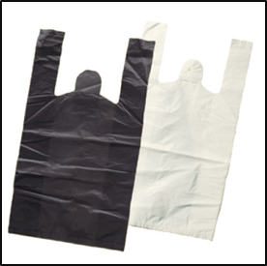
Рис.2 Пакеты из биополимеров легко узнать по соответствующей маркировке или надписи
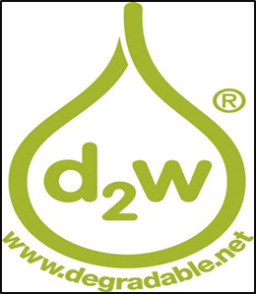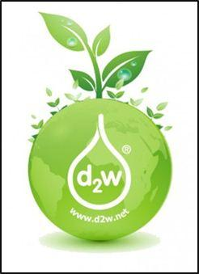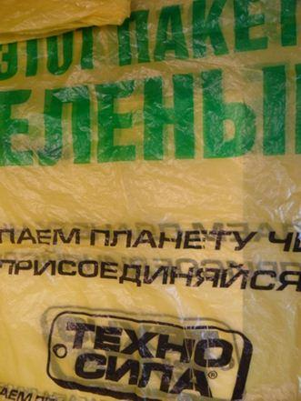
Рис.3 Схема действия охо- добавки на примере полиэтилена.

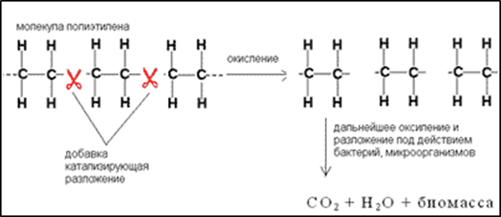

Рис.4 Aspergillus niger — вид высших плесневых грибов из рода Аспергилл (Aspergillus).
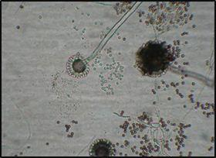
Рис.5 Trichoderma Viride - Этот вид Trichoderma образует споры на различных поверхностях. Присутствие этой плесени говорит об избытке углеводов.
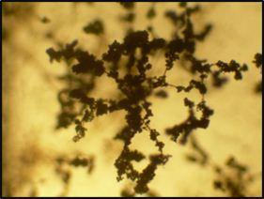
Рис.6 Penicillium Chrysogenum - многие виды которого способны образовывать пенициллин.
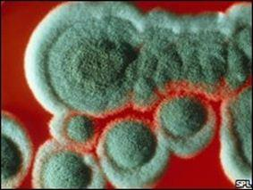
Рис.7 Зараженные пленки хранились в эксикаторе.
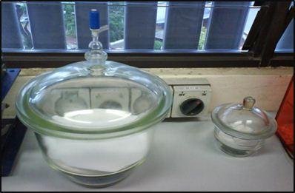
Рис.8 Зараженные пленки.
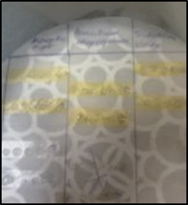
Рис.9 Развитие мицелия Penicillium Chrysogenum и Trichoderma Viride
на пленках ПЭ-ПГБ на 14 день.
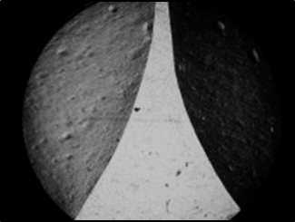
Рис.10 Споры Aspergillus Niger на поверхности ПЭ пленки. Развития мицелия не наблюдается. 14 день.
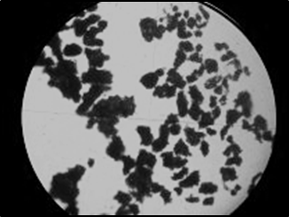
Рис.11 Споры Аspergillus Niger на пленке ПЭ-d2W. Образования мицелия нет. 14 день
Рис. 12 Развитие мицелия Trichoderma Viride на образце ПЭ-ПГБ и ПЭ- d2W соответственно. 28 день инкубации.
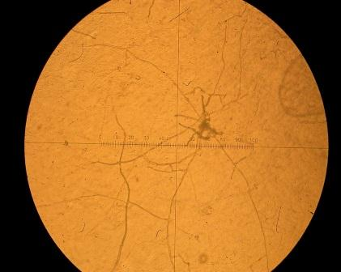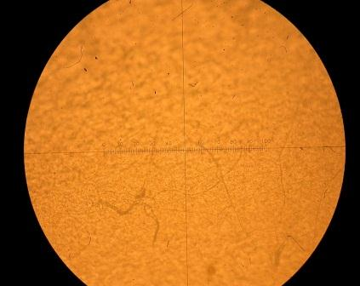
Рис.13 Подготовка образцов для анализа ДСК.
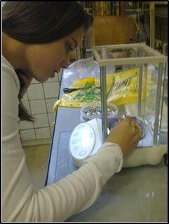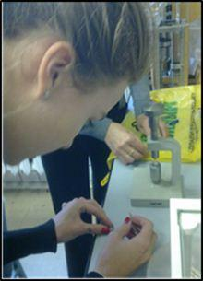
Рис.14 Результаты ИК- спектроскопии.
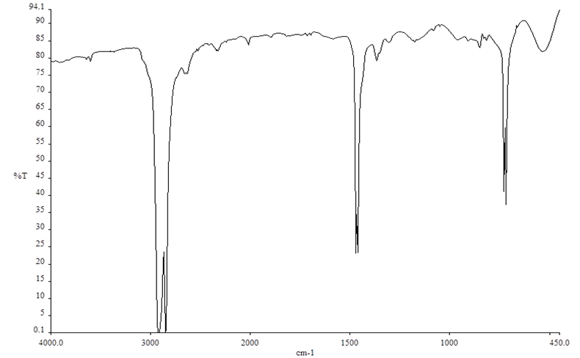
Проект позволяет современными методами решить проблему отходов, экологически оздоровить территорию города путем создания и применения быстро разлагаемых упаковок. Надо только учесть, что процесс исследования полимеров нового поколения продолжается, и их применение и утилизация должны быть ограничены и контролируемы.

